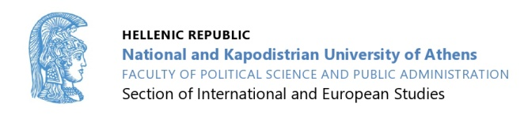 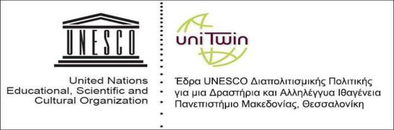

**ΔΙΕΘΝΕΣ ΣΥΝΕΔΡΙΟ**

**Η ΠΡΟΣΤΑΣΙΑ ΤΗΣ ΠΟΛΙΤΙΣΤΙΚΗΣ ΚΛΗΡΟΝΟΜΙΑΣ**

**Ο ρόλος της UNESCO και της Ευρωπαϊκής Ένωσης και**

**η σημασία των Ευρωπαϊκών Οργανισμών**

**Παρασκευή 15/03/2019 |** **15.00-21.30**

**Αμφιθέατρο Τελετών |Πανεπιστήμιο Μακεδονίας**

**Είσοδος Ελεύθερη**

**Θα δοθούν πιστοποιητικά παρακολούθησης**

**ΔΕΛΤΙΟ ΤΥΠΟΥ**

Η Έδρα UNESCO «Διαπολιτισμικής Πολιτικής για μία Δραστήρια και Αλληλέγγυα Ιθαγένεια», που ιδρύθηκε στο Πανεπιστήμιο Μακεδονίας το 2004, συνδιοργανώνει με το Τμήμα Πολιτικής Επιστήμης και Δημόσιας Διοίκησης του Εθνικού και Καποδιστριακού Πανεπιστημίου Αθηνών, τη Νομική Σχολή του Δημοκριτείου Πανεπιστημίου Θράκης και την Έδρα UNESCO «Γυναίκες, Ειρήνη και Ασφάλεια» του Πανεπιστημίου Μακεδονίας, διεθνές συνέδριο με θέμα «Η προστασία της πολιτιστικής κληρονομιάς : ο ρόλος της UNESCO και της Ευρωπαϊκής Ένωσης και η σημασία των Ευρωπαϊκών Οργανισμών». Το διεθνές συνέδριο πραγματοποιείται την Παρασκευή 15 Μαρτίου 2019 και ώρα 15.00-21.30 στο Αμφιθέατρο Τελετών του Πανεπιστημίου Μακεδονίας, Εγνατία 156 και τελεί υπό την αιγίδα του Τμήματος Διεθνών και Ευρωπαϊκών Σπουδών και της Συγκλήτου του Πανεπιστημίου Μακεδονίας καθώς και της Ελληνικής Εθνικής Επιτροπής για την UNESCO. Το συνέδριο χρηματοδοτείται από την Επιτροπή Ερευνών του Πανεπιστημίου Μακεδονίας.

Ποικίλες δράσεις διεθνών και ευρωπαϊκών οργανισμών επιδιώκουν τη διαφύλαξη της πολιτιστικής κληρονομιάς των κρατών. Για τις διεθνείς συμβάσεις, τη νομοθεσία, τις πρακτικές που αφορούν την προστασία της πολιτιστικής κληρονομιάς τόσο κατά τη διάρκεια των ενόπλων συρράξεων όσο και κατά τη διάρκεια της ειρηνικής περιόδου θα μας μιλήσουν καταξιωμένοι καθηγητές, ερευνητές και εμπειρογνώμονες από το εξωτερικό, όπως:

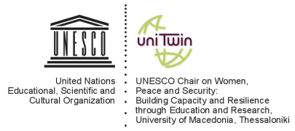Ο Καθηγητής Peter Stone, Διευθυντής της Έδρας UNESCO του Πανεπιστημίου Newcastle στο Ηνωμένο Βασίλειο, ο Καθηγητής Δρ. Andreas Joh. Wiesand, Εκτελεστικός Διευθυντής του Ευρωπαϊκού Ινστιτούτου Συγκριτικών Πολιτιστικών Ερευνών ERICarts στη Γερμανία, ο

Επίκουρος Καθηγητής Andrzej Jakubowksi του Ινστιτούτου Νομικών Σπουδών της Πολωνικής Επιστημονικής Ακαδημίας και η Δρ. Kristin Hausler, Ερευνήτρια του Βρετανικού Ινστιτούτου Διεθνούς και Συγκριτικού Δικαίου.

Επίσης, θα μιλήσουν η Ομότιμη Καθηγήτρια Αναστασία Γραμματικάκη - Αλεξίου στο Τμήμα Νομικής του Αριστοτελείου Πανεπιστημίου Θεσσαλονίκης, η Αναπληρώτρια Καθηγήτρια Δέσποινα Αναγνωστοπούλου, Διευθύντρια της Έδρας UNESCO Διαπολιτισμικής Πολιτικής για μία Δραστήρια και Αλληλέγγυα Ιθαγένεια του Πανεπιστημίου Μακεδονίας, η Επίκουρη Καθηγήτρια Καλλιόπη Χαΐνογλου,Επιστημονική Συνεργάτιδα της ιδίας Έδρας UNESCO Διαπολιτισμικής Πολιτικής του Πανεπιστημίου Μακεδονίας, η Επίκουρη Καθηγήτρια Αντωνία Ζερβάκη του Τμήματος Πολιτικών Επιστημών και Δημόσιας Διοίκησης του Εθνικού και Καποδιστριακού Πανεπιστημίου Αθηνών, η Επίκουρη Καθηγήτρια Φωτεινή Μπέλλου, Διευθύντρια της Έδρας UNESCO «Γυναίκες, Ειρήνη και Ασφάλεια» του Πανεπιστημίου Μακεδονίας.

Τέλος, τον ρόλο του Ελληνικού Υπουργείου Πολιτισμού και Αθλητισμού στην προστασία της αρχαίας πολιτιστικής κληρονομιάς καθώς και στην εφαρμογή της διεθνούς προστασίας θα παρουσιάσουν η κ. Πολυξένη Αδάμ Βελένη, Προϊσταμένη της Γενικής Διεύθυνσης Αρχαιοτήτων και Πολιτιστικής Κληρονομιάς, καθώς και η κ. Σταυρούλα Φωτοπούλου, Διευθύντρια της Διεύθυνσης Νεότερης Πολιτιστικής Κληρονομιάς. Επιπλέον, η Δρ. Έλενα Κόρκα, Επίτιμη Προϊσταμένη της Γενικής Διεύθυνσης Αρχαιοτήτων και Πολιτιστικής Κληρονομιάς του Υπουργείου εξηγεί τον ρόλο της Blue Shield Ελλάδας.

Την έναρξη των εργασιών του Συνεδρίου θα κάνει ο Κοσμήτορας της Σχολής Κοινωνικών και Ανθρωπιστικών Επιστημών και Τεχνών, Καθηγητής Ηλίας Κουσκουβέλης, ενώ χαιρετισμούς θα απευθύνουν η Πρόεδρος της Ελληνικής Εθνικής Επιτροπής για την UNESCO, κ. Αικατερίνη Τζιτζικώστα, και ο Αντιπεριφερειάρχης Πολιτισμού και Τουρισμού Κεντρικής Μακεδονίας κ. Αλέξανδρος Θάνος.

Η είσοδος είναι ελεύθερη και ανοικτή για όλους. Θα δοθούν πιστοποιητικά παρακολούθησης.

Για οποιαδήποτε διευκρίνιση ή πληροφορία, μπορείτε να αποστείλετε μήνυμα στην ηλεκτρονική διεύθυνση danag@uom.gr (κα. Αναγνωστοπούλου, Αναπληρώτρια Καθηγήτρια, Ακαδημαϊκή Υπεύθυνη της Έδρας UNESCO Διαπολιτισμικής Πολιτικής για μία Δραστήρια και Αλληλέγγυα Ιθαγένεια του Πανεπιστημίου Μακεδονίας) ή να καλέσετε στο 2310 891 442.